上海市大学生创新创业训练计划项目
网络平台结题报送指南

首先登录上海市大学生创新创业训练计划平台：http://shcxcy.usst.edu.cn/

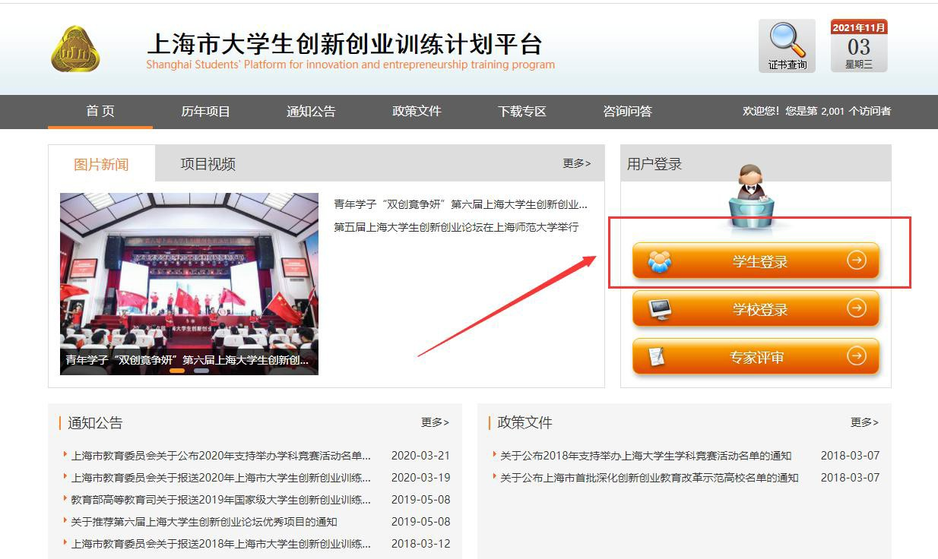
②输入账号、密码登录进入。
(账号为项目负责人学号，密码为 学号@cxcy 。如项目负责人学号为0123547，则账号:0123547，密码：0123547@cxcy)

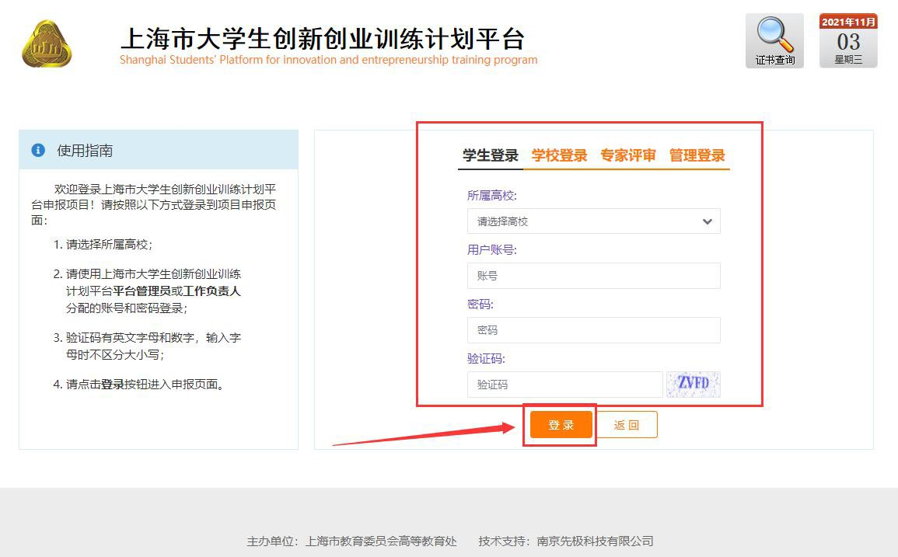

1.学生登录系统后，点击上方菜单栏—结题报告管理，找到要提交结题的项目，点击操作栏的“填写”按钮，完善结题表信息。
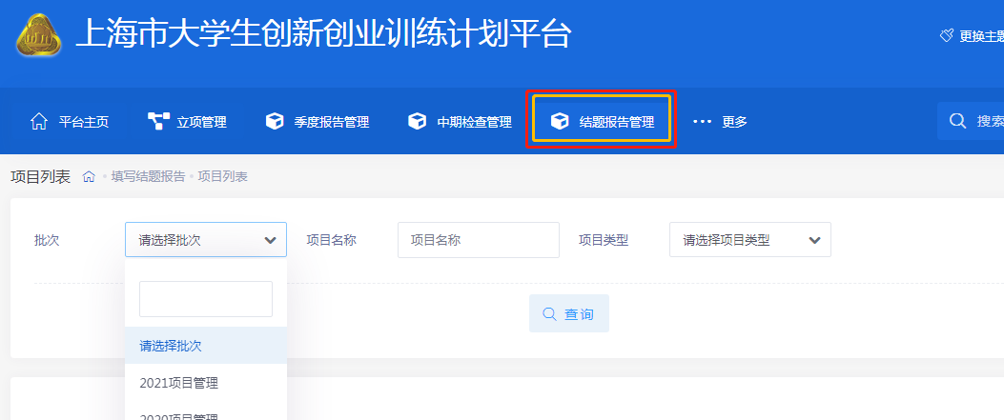
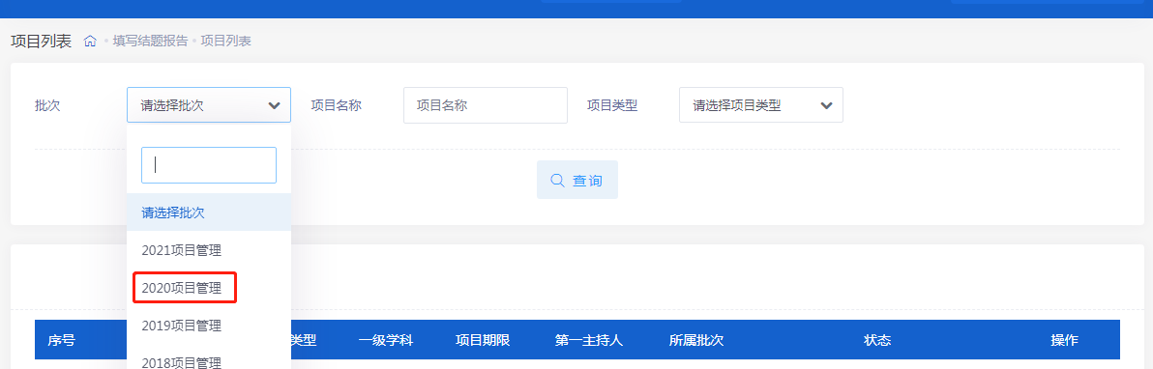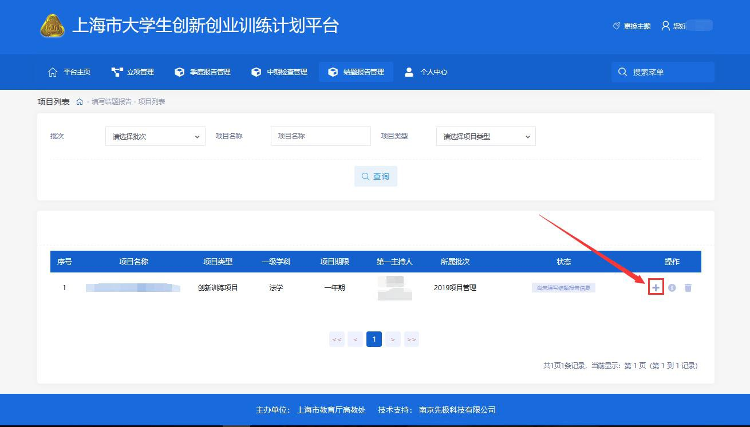

2．结题表信息填报方式：
a)成果形式： 填写项目拟完成的成果
b)项目执行情况简介： 填写项目最终完成的成果
c)研究总结报告： 填写“见附件”
d)经费使用情况：填写总经费额度即可
e)上传附件： 请上传项目总结报告
3．学生完善结题表信息时，结题表最下方有两个按钮需注意：
暂存：暂时保存，暂存后还可以进行修改结题表，但最终要提交结题表。
提交：提交后不能再进行修改。
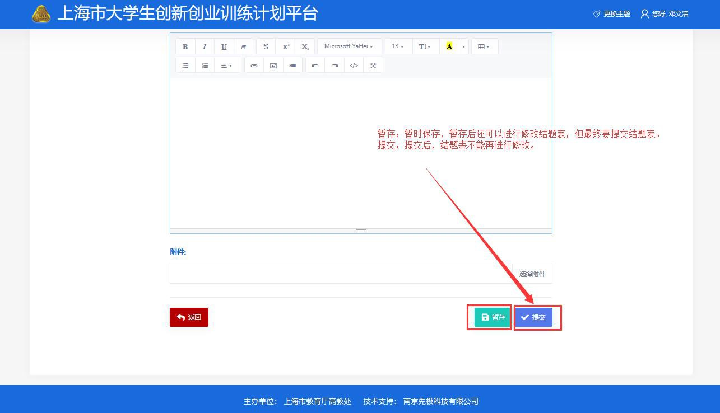

暂存状态：
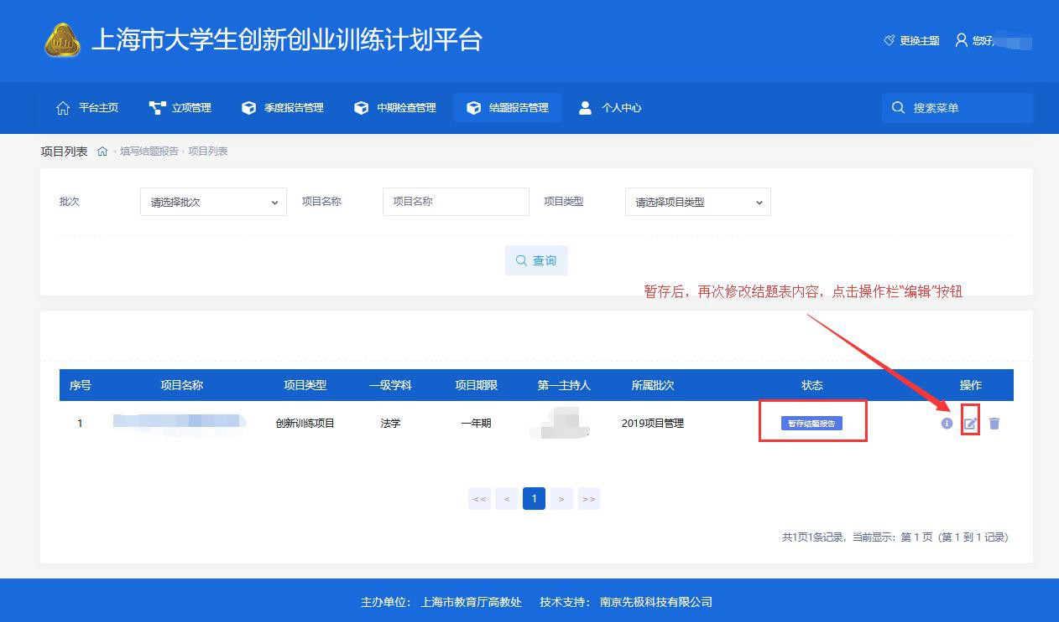

提交状态：
